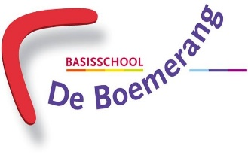 Schoolondersteuningsprofiel
2018 – 2019

Om zo zorgvuldig mogelijk te kunnen inspelen op de onderwijsbehoeften van alle leerlingen is het van belang planmatig en gestructureerd te werken. We werken daarom binnen basisschool De Boemerang met een duidelijke ondersteuningsstructuur. We onderscheiden hierin basisondersteuning en extra ondersteuning. Basisondersteuning is het aanbod dat op het gebied van Passend Onderwijs en ondersteuning verwacht mag worden binnen alle basisscholen van Plein013, waaronder basisschool De Boemerang valt. In een ritmische jaarplanning is de systematische aanpak van de basisondersteuning ingericht (“Zo doen we dat op De Boemerang”).

Over het geheel genomen is basisschool De Boemerang op dit moment te karakteriseren als een netwerkschool¹. De netwerkschool biedt een basisniveau van speciale onderwijsondersteuning. Voor leerlingen met ingewikkeldere onderwijs- en ondersteuningsbehoeften wordt al snel een beroep gedaan op speciale scholen en zorginstellingen.

Het team is het zich bewust dat leerlingen diverse onderwijs- en ondersteuningsbehoeftes hebben. Het bewustzijn dat thuisnabij onderwijs belangrijk is, is aanwezig en de school is zeker bereid om te onderzoeken hoe zij haar onderwijs nog passender kan maken.
Wij denken dat de kwaliteitsverbetering van de school ook effect gaat hebben op de afstemming van leerlingen met een bijzondere onderwijs- en/of ondersteuningsbehoefte.

